学生成绩 模型名：km.model 数据表名：stu 代码：服务器测试.ipynb（群文件下载）

1.修改数据库配置



2.模型同目录下新建文件夹名为upload

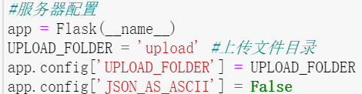

1. 服务器运行配置 默认127.0.0.1:5000

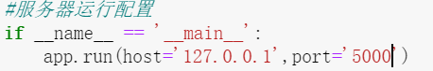

1. 请求接口：

（1）上传文件预测多个

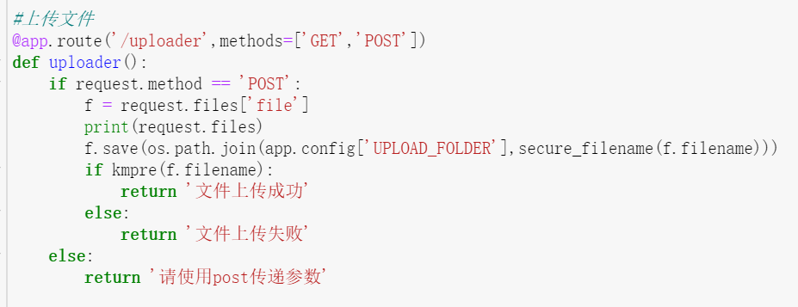

请求方法：POST

请求地址：127.0.0.1:5000/uploader

默认存至upload文件夹下

1. 查询

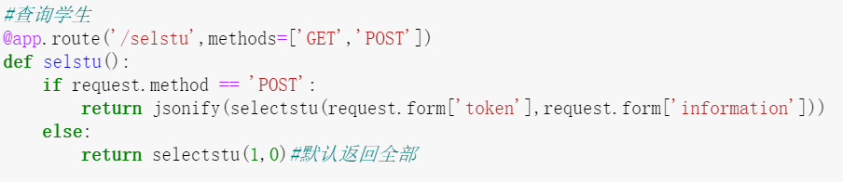

请求方法：POST

请求地址：127.0.0.1:5000/selstu

请求参数：

token (查询方式 1全体 2个人 3类别)

information （token值为2或3时输入的个人学号或类别序号）

返回值：JSON

｛

type:success

data:[

{

‘sno’:学号

‘Chinese’:语文

‘Math’:数学

‘type’:分类类型

}

]

｝

1. 预测单个学生

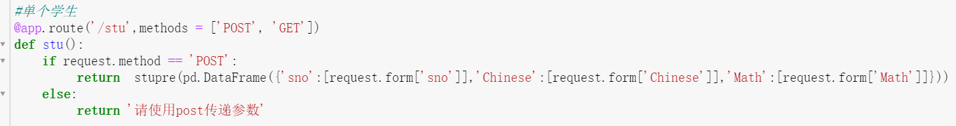

请求方法：POST

请求地址：127.0.0.1:5000/stu

请求参数：

sno （输入的学号）

Chinese （输入的语文成绩）

Math （输入的数学成绩）

返回值：text （预测单个学生的类别序号 其他信息请前端自行复用）